Состав депутатов Республики Алтай 7 созыва (2019-2024г.г.)

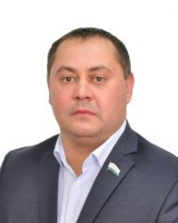 | 1.Букач Петр Витальевич-депутат от избирательного округа №1(г.Горно-Алтайск)
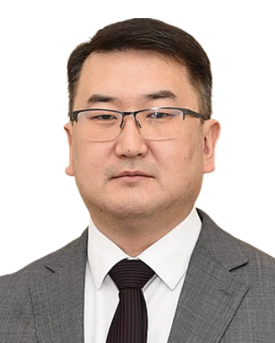 | 2.Кохоев Артур Павлович-депутат от избирательного округа №2 (г.Горно-Алтайск)
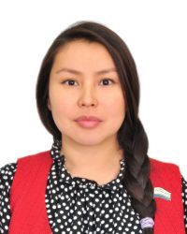 | 3.Пекпеева Радмила Сергеевна-депутат от избирательного округа №3 (г.Горно-Алтайск)
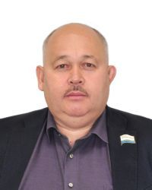 | 4.Тулебаев Аскар Рыспекович-депутат от избирательного округа №4 (г.Горно-Алтайск), руководитель депутатской группы "Независимые депутаты Республики Алтай"
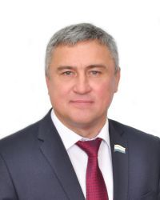 | 5.Чепкин Герман Евгеньевич-депутат от избирательного округа №5 (г.Горно-Алтайск)
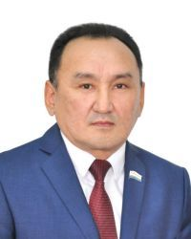 | 6.Попошев Петр Борисович-депутат от избирательного округа №6 (г.Горно-Алтайск)
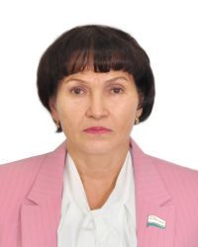 | 7.Дёмина Мария Фоминична-депутат от избирательного округа №7 (г.Горно-Алтайск)
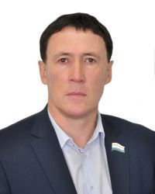 | 8.Кухтуеков Сергей Владимирович-депутат от избирательного округа №8 (г.Горно-Алтайск)
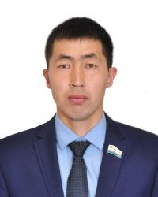 | 9.Сюйлешев Эзен Евгеньевич-депутат от избирательного округа №9 (Кош-Агачский район)
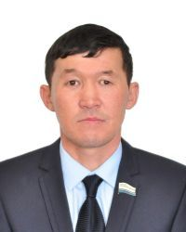 | 10.Бегенов Ержанат Тартыпович-депутат от избирательного округа №10 (Кош-Агачский район)
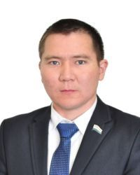 | 11.Кагарманов Самат Муратович-депутат от избирательного округа №11 (Кош-Агачский район)
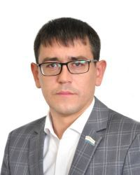 | 12.Коновалов Михаил Владимирович-депутат от избирательного округа №13 (Майминский район)
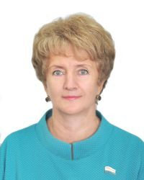 | 13.Казанцева Алена Борисовна-депутат от избирательного округа №14 (Майминский район)
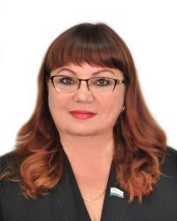 | 14.Волосовцева Ольга Игоревна-депутат от избирательного округа №15 (Майминский район)
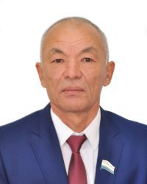 | 15.Атажанов Рашид Досимович-депутат от избирательного округа №16 (Майминский район)
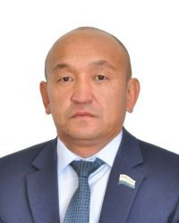 | 16.Байдалаков Рустам Николаевич-депутат от избирательного округа №17 (Онгудайский район)
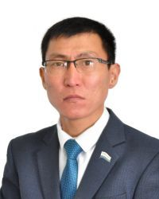 | 17.Амыев Аткыр Олегович-депутат от избирательного округа №18 (Онгудайский район)
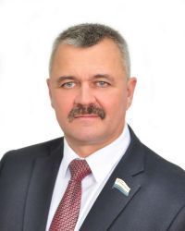 | 18.Рябченко Владислав Васильевич-депутат от избирательного округа №19 (Турочакский район), руководитель фракции "Единая Россия"
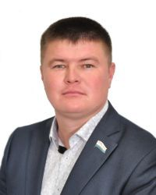 | 19.Ложкин Сергей Алексеевич-депутат от избирательного округа №20 (Турочакский район)
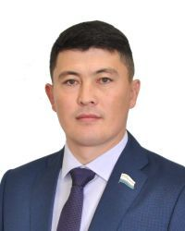 | 20.Заргумаров Асет Асылбекович-депутат от избирательного округа №21 (Улаганский район)
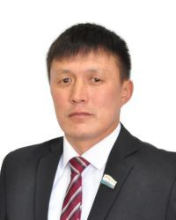 | 21.Тазрашев Айдар Иванович-депутат от избирательного округа №22 (Улаганский район)
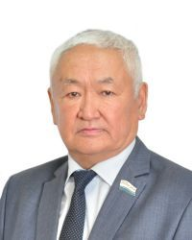 | 22.Пильтин Григорий Николаевич-депутат от избирательного округа №23 (Усть-Канский район)
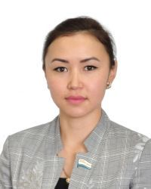 | 23. Ябыева Ай-Сулу Александровна-депутат от избирательного округа №24 (Усть-Канский район)
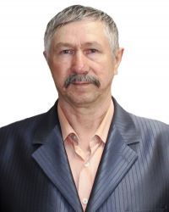 | 24.Казанцев Леонид Васильевич-депутат от избирательного округа №25 (Усть-Коксинский район)
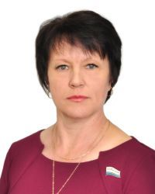 | 25.Кабудыкова Мария Константиновна-депутат от избирательного округа №26 (Усть-Коксинский район)
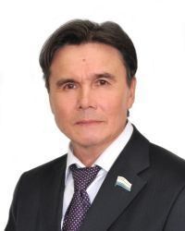 | 26.Суртаев Юрий Иванович-депутат от избирательного округа №27 (Чемальский район)
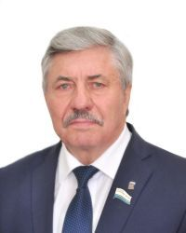 | 27.Терехов Михаил Алексеевич-депутат от избирательного округа №28 (Чойский район)
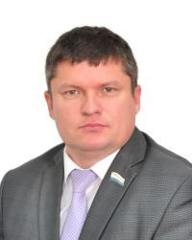 | 28.Мазалов Сергей Александрович-депутат от избирательного округа №29 (Шебалинский район)
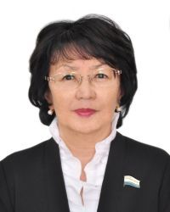 | 29.Екеева Наталья Михайловна-депутат от избирательного округа №30 (Шебалинский район)
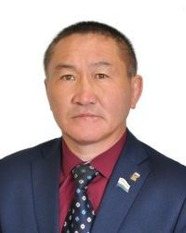 | 30.Бидинов Борис Иванович-депутат от избирательного объединения «Региональное отделение Всероссийской политической партии «Единая Россия» Республики Алтай»
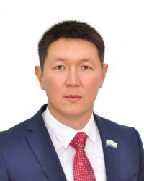 | 31.Мызин Айдар Аркадьевич-депутат от избирательного объединения «Региональное отделение Всероссийской политической партии «Единая Россия» Республики Алтай»
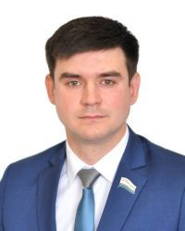 | 32.Тимошенский Сергей Константинович-депутат от избирательного объединения «Региональное отделение Всероссийской политической партии «Единая Россия» Республики Алтай»
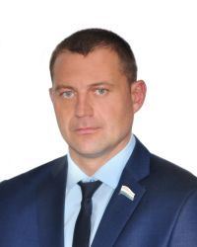 | 33.Шубин Денис Евгеньевич-депутат от избирательного объединения «Региональное отделение Всероссийской политической партии «Единая Россия» Республики Алтай»
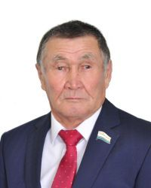 | 34.Аманчин Еликпай Сергеевич-депутат от избирательного объединения «Алтайское республиканское отделение политической партии «Коммунистическая партия Российской Федерации»
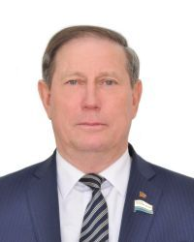 | 35.Ромашкин Виктор Васильевич-депутат от избирательного объединения «Алтайское республиканское отделение политической партии «Коммунистическая партия Российской Федерации», руководитель фракции КПРФ
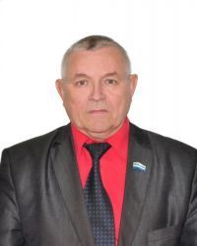 | 36.Федькин Михаил Иванович-депутат от избирательного объединения «Алтайское республиканское отделение политической партии «Коммунистическая партия Российской Федерации»
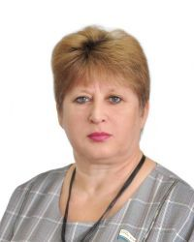 | 37.Цуприкова Елена Валерьевна-депутат от избирательного объединения «Алтайское республиканское отделение политической партии «Коммунистическая партия Российской Федерации»
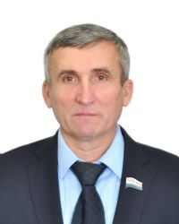 | 38.Груздев Александр Анатольевич-депутат от избирательного объединения «Региональное отделение Политической партии «Справедливая Россия» в Республике Алтай», руководитель фракции «Справедливая Россия»
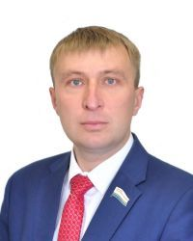 | 39.Софронов Дмитрий Валерьевич-депутат от избирательного объединения «Алтайское республиканское региональное отделение Политической партии ЛДПР-Либерально-демократической партии России», руководитель фракции ЛДПР
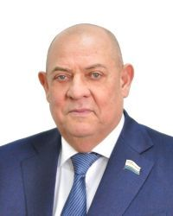 | 40.Добрынин Олег Иванович-депутат от избирательного объединения «Алтайское республиканское региональное отделение политической партии «Родина», руководитель фракции "Родина"

